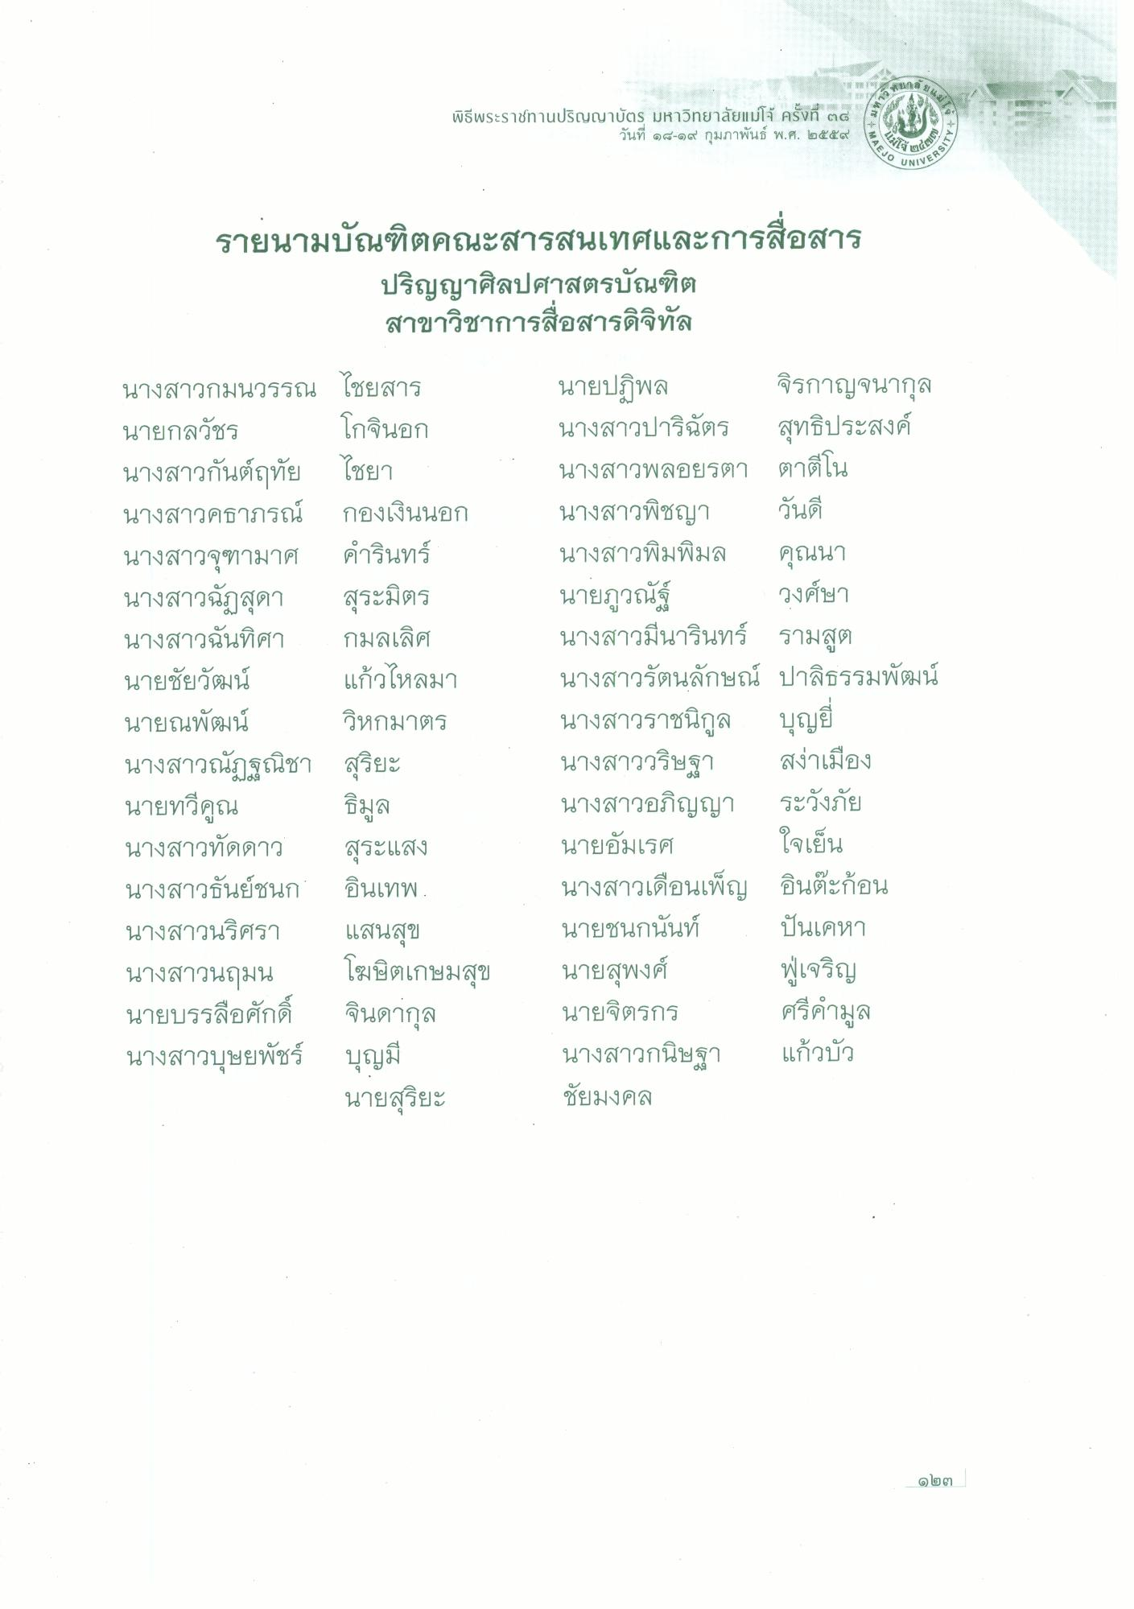
และ was กานปริณานับ หากมาสอบสวน
พิธีพระราชทานปริญญาบัตร มหาวิทยาลัยแม่โจ้ ครั้งที่ ๓๘
วันที่ ๑๘-๑๙ กุมภาพันธ์ พ.ศ. ๒๕๕๙
MAEJO
SRSITY
UNIVEB
รายนามบัณฑิตคณะสารสนเทศและการสื่อสาร
ปริญญาศิลปศาสตรบัณฑิต สาขาวิชาการสื่อสารดิจิทัล
โกจินอก
คุณนา
นางสาวกมนวรรณ ไชยสาร นายกลวัชร นางสาวกันต์ฤทัย ไชยา นางสาวคธาภรณ์ กองเงินนอก นางสาวจุฑามาศ คํารินทร์ นางสาวฉัฏสุดา สุระมิตร นางสาวฉันทศา กมลเลิศ นายชัยวัฒน์ แก้วไหลมา นายณพัฒน์ วิหกมาตร นางสาวณัฏฐณิชา สุริยะ นายทวีคูณ ธิมูล นางสาวทัดดาว สุระแสง นางสาวธันย์ชนก อินเทพ นางสาวนริศรา แสนสุข นางสาวนฤมน โฆษิตเกษมสุข นายบรรลือศักดิ์ จินดากุล นางสาวบุษยพัชร์ บุญมี
นายสุริยะ
นายปฏิพล จิรกาญจนากุล นางสาวปาริฉัตร สุทธิประสงค์ นางสาวพลอยรตา ตาตีโน นางสาวพิชญา วันดี นางสาวพิมพิมล & INNT"วพมฟมล นายภูวณัฐ์ วงศ์ษา นางสาวมีนารินทร์ รามสูต นางสาวรัตนลักษณ์ ปาลิธรรมพัฒน์ นางสาวราชนิกูล บุญยี นางสาววริษฐา สง่าเมือง นางสาวอภิญญา ระวังภัย นายอมเรศ ใจเย็น นางสาวเดือนเพ็ญ อินต๊ะก้อน นายชนกนันท์ ปันเคหา นายสุพงศ์ ฟูเจริญ นายจิตรกร ศรีคํามูล นางสาวกนิษฐา แก้วบัว ชัยมงคล
ดูโตต

